项目编号:

< 私人博客系统>

Sunger数据库设计说明书

Version: 1.0

(共 页，含封面)

拟 制
审 核
会 签

标准化
批 准

版本变更记录
文件编号 | 版本号 | 拟制人/修改人 | 拟制/修改日期 | 更改理由 | 主要更改内容  （写要点即可）
01 | 1．0 | 喻文鑫 | 2/24/2020 | 无 | 首次创建
注1：每次更改归档文件（指归档发布数据库）时，需填写此表。
注2：文件第一次归档时，“更改理由”、“主要更改内容”栏写“无”。

目录
1 引言 1
1.1 编写目的 1
1.2 适用范围 1
1.3 预期读者和阅读建议 1
1.4 参考资料 1
1.5 引用标准文件 1
2 术语、定义与缩略语 1
2.1 术语、定义 1
2.2 缩略语 1
3 数据库类型及名称 1
4 数据库模型设计 1
4.1 数据库概念模型 2
4.2 数据库物理模型 3
5 数据字典 3
6 数据库建表语句 5

1 引言

1.1 编写目的
本文通过详细描述数据库设计的物理模型和列举数据字典，为后续系统设计、软件详细设计、编码等工作提供规范性、统一性的数据库结构。

1.2 适用范围
本文件适用于私人博客系统的开发研制工作。

1.3 预期读者和阅读建议
预期的读者和阅读建议参见表1。
表1
读者分类 | 阅 读 重 点 | 备注
项目经理 | 全文 | 判断是否数据库设计合理
系统工程师 | 数据库设计的完整性、正确性和无二义性 | 据此编写总体设计说明书（概要设计）
开发人员 | 全文 | 据此编写软件详细设计、单元测试规程和作为开发过程中数据库结构的依据
测试人员 | 全文 | 据此编写系统测试规程和方案

1.4 参考资料
无

1.5 引用标准文件
无

2 术语、定义与缩略语

2.1 术语、定义
术语、定义见表2
表 1
术语/定义 | 说明
暂无 | 暂无

2.2 缩略语
缩略语见表3。
表 2
缩略语 | 原 文 | 中文含义
暂无 | 暂无 | 暂无

3 数据库类型及名称
数据库使用MySql。
数据库名称为：db_blog

4 数据库模型设计

4.1 数据库概念模型
数据库概念模型图如下图所示：

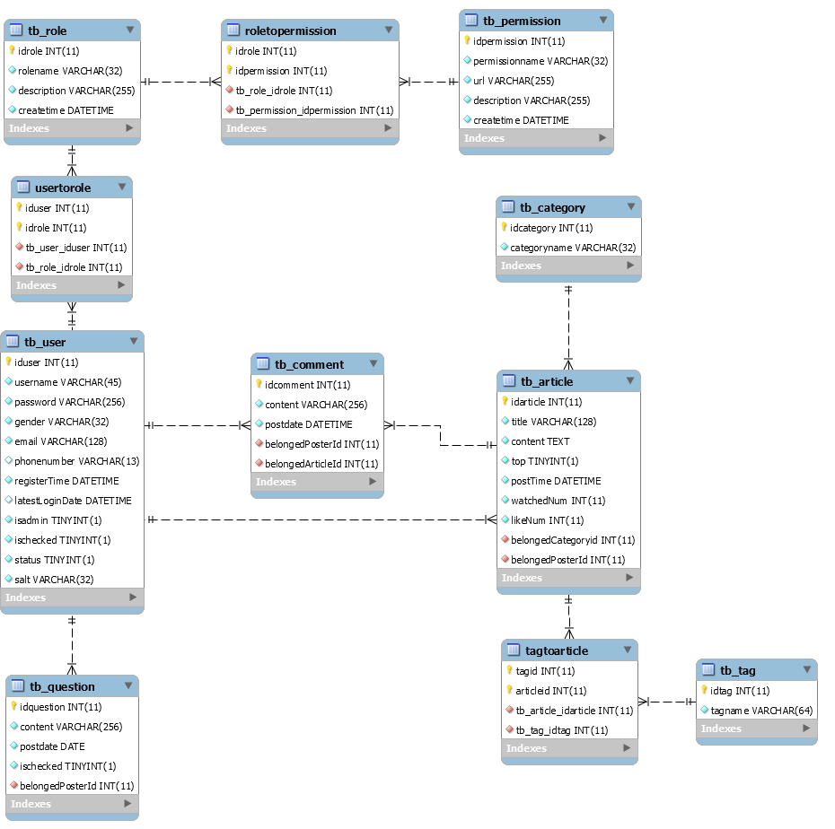

图（1） 数据库概念模型图

4.2 数据库物理模型
数据库物理模型图如下图所示：

图（2） 数据库物理模型图

5 数据字典
数据字典如下表所示，将数据库中每个表中的字段进行了详细的描述。

角色-权限中间表
表名 | roletopermission
字段名称 | 数据类型 | 主键 | 自增 | 允许为空 | 描述
idrole | int(11) | PRI |  | NO | idrole
idpermission | int(11) | PRI |  | NO | idpermission
补充说明 | 无

标签-文章中间表
表名 | tagtoarticle
字段名称 | 数据类型 | 主键 | 自增 | 允许为空 | 描述
tagid | int(11) | PRI |  | NO | tagid
articleid | int(11) | PRI |  | NO | articleid
补充说明 | 无

文章表
表名 | Tb_article
字段名称 | 数据类型 | 主键 | 自增 | 允许为空 | 描述
idarticle | int(11) | PRI | auto_increment | NO
title | varchar(128) |  |  | NO
postTime | datetime |  |  | NO
watchedNum | int(11) |  |  | NO
likeNum | int(11) |  |  | NO
belongedCategoryid | int(11) | MUL |  | NO
belongedPosterId | int(11) | MUL |  | NO
补充说明 | 无

文章类型表
表名 | Tb_category
字段名称 | 数据类型 | 主键 | 自增 | 允许为空 | 描述
idcategory | int(11) | PRI | auto_increment | NO | 学生编号
categoryname | varchar(32) |  | NO | categoryname | 学生姓名
补充说明 | 无

评论表
表名 | tb_comment
字段名称 | 数据类型 | 主键 | 自增 | 允许为空 | 描述
idcomment | int(11) | PRI | auto_increment | NO | 成绩编号
content | varchar(256) |  | NO | content | 学生编号
postdate | datetime |  |  | NO | 课程编号
belongedPosterId | int(11) | MUL |  | NO | 课程成绩
belongedArticleId | int(11) | MUL |  | NO
补充说明

权限表
表名 | tb_permission
字段名称 | 数据类型 | 主键 | 自增 | 允许为空 | 描述
idpermission | int(11) | PRI | auto_increment | NO | 成绩编号
permissionname | varchar(32) |  |  | NO
url | varchar(255) |  |  | NO
description | varchar(255) |  |  | NO
createtime | datetime |  |  | NO
补充说明

问题表
表名 | tb_question
字段名称 | 数据类型 | 主键 | 自增 | 允许为空 | 描述
idquestion | int(11) | PRI | auto_increment | NO | 成绩编号
content | varchar(256) |  |  | NO
postdate | date |  |  | NO
ischecked | tinyint(1) |  |  | NO
belongedPosterId | int(11) | MUL |  | NO
补充说明

角色表
表名 | tb_role
字段名称 | 数据类型 | 主键 | 自增 | 允许为空 | 描述
idrole | int(11) | PRI | auto_increment | NO | 成绩编号
rolename | varchar(32) |  |  | NO
description | varchar(255) |  |  | NO
createtime | datetime |  |  | NO
补充说明

标签表
表名 | tb_tag
字段名称 | 数据类型 | 主键 | 自增 | 允许为空 | 描述
idtag | int(11) | PRI | auto_increment | NO | 成绩编号
tagname | varchar(64) |  |  | NO
补充说明

用户表
表名 | tb_user
字段名称 | 数据类型 | 主键 | 自增 | 允许为空 | 描述
iduser | int(11) | PRI | auto_increment | NO | 成绩编号
username | varchar(45) | UNI |  | NO
password | varchar(256) |  |  | NO
gender | varchar(32) |  |  | NO
email | varchar(128) |  |  | NO
phonenumber | varchar(13) |  |  | YES
registerTime | datetime |  |  | NO
latestLoginDate | datetime |  |  | YES
isadmin | tinyint(1) |  |  | NO
ischecked | tinyint(1) |  |  | NO
status | tinyint(1) |  |  | NO
补充说明

用户-角色中间表
表名 | Usertorole
字段名称 | 数据类型 | 主键 | 自增 | 允许为空 | 描述
usertorole | iduser | int(11) | PRI |  | 成绩编号
usertorole | idrole | int(11) | PRI
补充说明

6 数据库建表语句
CREATE DATABASE IF NOT EXISTS `db_blog` DEFAULT CHARACTER SET utf8mb4 COLLATE utf8mb4_0900_ai_ci /*!40100 DEFAULT CHARACTER SET utf8mb4 COLLATE utf8mb4_0900_ai_ci */;
USE `db_blog`;
-- MySQL dump 10.13 Distrib 8.0.16, for Win64 (x86_64)
--
-- Host: localhost Database: db_blog
-- ------------------------------------------------------
-- Server version 8.0.13

/*!40101 SET @OLD_CHARACTER_SET_CLIENT=@@CHARACTER_SET_CLIENT */;
/*!40101 SET @OLD_CHARACTER_SET_RESULTS=@@CHARACTER_SET_RESULTS */;
/*!40101 SET @OLD_COLLATION_CONNECTION=@@COLLATION_CONNECTION */;
SET NAMES utf8 ;
/*!40103 SET @OLD_TIME_ZONE=@@TIME_ZONE */;
/*!40103 SET TIME_ZONE='+00:00' */;
/*!40014 SET @OLD_UNIQUE_CHECKS=@@UNIQUE_CHECKS, UNIQUE_CHECKS=0 */;
/*!40014 SET @OLD_FOREIGN_KEY_CHECKS=@@FOREIGN_KEY_CHECKS, FOREIGN_KEY_CHECKS=0 */;
/*!40101 SET @OLD_SQL_MODE=@@SQL_MODE, SQL_MODE='NO_AUTO_VALUE_ON_ZERO' */;
/*!40111 SET @OLD_SQL_NOTES=@@SQL_NOTES, SQL_NOTES=0 */;

--
-- Table structure for table `roletopermission`
--

DROP TABLE IF EXISTS `roletopermission`;
/*!40101 SET @saved_cs_client = @@character_set_client */;
SET character_set_client = utf8mb4 ;
CREATE TABLE `roletopermission` (
`idrole` int(11) NOT NULL,
`idpermission` int(11) NOT NULL,
PRIMARY KEY (`idrole`,`idpermission`)
) ENGINE=InnoDB DEFAULT CHARSET=utf8mb4 COLLATE=utf8mb4_0900_ai_ci;
/*!40101 SET character_set_client = @saved_cs_client */;

--
-- Dumping data for table `roletopermission`
--

LOCK TABLES `roletopermission` WRITE;
/*!40000 ALTER TABLE `roletopermission` DISABLE KEYS */;
INSERT INTO `roletopermission` VALUES (1,1),(1,2),(1,3);
/*!40000 ALTER TABLE `roletopermission` ENABLE KEYS */;
UNLOCK TABLES;

--
-- Table structure for table `tagtoarticle`
--

DROP TABLE IF EXISTS `tagtoarticle`;
/*!40101 SET @saved_cs_client = @@character_set_client */;
SET character_set_client = utf8mb4 ;
CREATE TABLE `tagtoarticle` (
`tagid` int(11) NOT NULL,
`articleid` int(11) NOT NULL,
PRIMARY KEY (`tagid`,`articleid`)
) ENGINE=InnoDB DEFAULT CHARSET=utf8mb4 COLLATE=utf8mb4_0900_ai_ci;
/*!40101 SET character_set_client = @saved_cs_client */;

--
-- Dumping data for table `tagtoarticle`
--

LOCK TABLES `tagtoarticle` WRITE;
/*!40000 ALTER TABLE `tagtoarticle` DISABLE KEYS */;
/*!40000 ALTER TABLE `tagtoarticle` ENABLE KEYS */;
UNLOCK TABLES;

--
-- Table structure for table `tb_article`
--

DROP TABLE IF EXISTS `tb_article`;
/*!40101 SET @saved_cs_client = @@character_set_client */;
SET character_set_client = utf8mb4 ;
CREATE TABLE `tb_article` (
`idarticle` int(11) NOT NULL AUTO_INCREMENT,
`title` varchar(128) NOT NULL COMMENT '使用BLOB数据类型来存储标题，以支持标题中带表情。',
`content` text NOT NULL COMMENT '可带emoji表情的文章存储，这里使用MEDIUMBLOB数据类型来存储相关数据。',
`top` tinyint(1) NOT NULL DEFAULT '0',
`postTime` datetime NOT NULL,
`watchedNum` int(11) NOT NULL DEFAULT '0',
`likeNum` int(11) NOT NULL DEFAULT '0',
`belongedCategoryid` int(11) NOT NULL DEFAULT '1',
PRIMARY KEY (`idarticle`),
UNIQUE KEY `idarticle_UNIQUE` (`idarticle`),
KEY `fk_article_category_idx` (`belongedCategoryid`),
CONSTRAINT `fk_article_category` FOREIGN KEY (`belongedCategoryid`) REFERENCES `tb_category` (`idcategory`) ON DELETE CASCADE ON UPDATE CASCADE
) ENGINE=InnoDB AUTO_INCREMENT=16 DEFAULT CHARSET=utf8mb4 COLLATE=utf8mb4_0900_ai_ci;
/*!40101 SET character_set_client = @saved_cs_client */;

--
-- Dumping data for table `tb_article`
--

LOCK TABLES `tb_article` WRITE;
/*!40000 ALTER TABLE `tb_article` DISABLE KEYS */;
INSERT INTO `tb_article` VALUES (8,'springboot全套配置（thymeleaf，数据库，日志系统，缓存系统）','test',0,'2020-02-19 00:00:00',0,0,2),(9,'战地五通关技巧','test',0,'2020-02-19 00:00:00',0,0,8),(10,'如何弹奏吉他泛音','test',0,'2020-02-19 00:00:00',0,0,7),(11,'cnn中卷积的理解与实现','test',0,'2020-02-19 00:00:00',0,0,4),(12,'关于西红柿炒蛋先放什么的讨论','test',0,'2020-02-19 00:00:00',0,0,5),(13,'hadoop简介','test',0,'2020-02-19 00:00:00',0,0,3),(14,'鸡汤','test',0,'2020-02-19 00:00:00',0,0,6),(15,'iPad pro使用体验','test',0,'2020-02-19 00:00:00',0,0,9);
/*!40000 ALTER TABLE `tb_article` ENABLE KEYS */;
UNLOCK TABLES;

--
-- Table structure for table `tb_category`
--

DROP TABLE IF EXISTS `tb_category`;
/*!40101 SET @saved_cs_client = @@character_set_client */;
SET character_set_client = utf8mb4 ;
CREATE TABLE `tb_category` (
`idcategory` int(11) NOT NULL AUTO_INCREMENT,
`categoryname` varchar(32) CHARACTER SET utf8mb4 COLLATE utf8mb4_0900_ai_ci NOT NULL,
PRIMARY KEY (`idcategory`),
UNIQUE KEY `idcategory_UNIQUE` (`idcategory`)
) ENGINE=InnoDB AUTO_INCREMENT=10 DEFAULT CHARSET=utf8mb4 COLLATE=utf8mb4_0900_ai_ci;
/*!40101 SET character_set_client = @saved_cs_client */;

--
-- Dumping data for table `tb_category`
--

LOCK TABLES `tb_category` WRITE;
/*!40000 ALTER TABLE `tb_category` DISABLE KEYS */;
INSERT INTO `tb_category` VALUES (1,'无分类'),(2,'javaweb'),(3,'java大数据'),(4,'python与机器学习'),(5,'厨艺初修'),(6,'动人鸡汤'),(7,'吉他'),(8,'游戏'),(9,'电子产品');
/*!40000 ALTER TABLE `tb_category` ENABLE KEYS */;
UNLOCK TABLES;

--
-- Table structure for table `tb_comment`
--

DROP TABLE IF EXISTS `tb_comment`;
/*!40101 SET @saved_cs_client = @@character_set_client */;
SET character_set_client = utf8mb4 ;
CREATE TABLE `tb_comment` (
`idcomment` int(11) NOT NULL AUTO_INCREMENT,
`content` varchar(256) NOT NULL,
`postdate` date NOT NULL,
PRIMARY KEY (`idcomment`),
UNIQUE KEY `idcomment_UNIQUE` (`idcomment`)
) ENGINE=InnoDB DEFAULT CHARSET=utf8mb4 COLLATE=utf8mb4_0900_ai_ci;
/*!40101 SET character_set_client = @saved_cs_client */;

--
-- Dumping data for table `tb_comment`
--

LOCK TABLES `tb_comment` WRITE;
/*!40000 ALTER TABLE `tb_comment` DISABLE KEYS */;
/*!40000 ALTER TABLE `tb_comment` ENABLE KEYS */;
UNLOCK TABLES;

--
-- Table structure for table `tb_permission`
--

DROP TABLE IF EXISTS `tb_permission`;
/*!40101 SET @saved_cs_client = @@character_set_client */;
SET character_set_client = utf8mb4 ;
CREATE TABLE `tb_permission` (
`idpermission` int(11) NOT NULL AUTO_INCREMENT,
`permissionname` varchar(32) NOT NULL,
`url` varchar(255) NOT NULL DEFAULT '/index',
`description` varchar(255) NOT NULL DEFAULT 'no any description',
`createtime` datetime NOT NULL,
PRIMARY KEY (`idpermission`),
UNIQUE KEY `idpermission_UNIQUE` (`idpermission`)
) ENGINE=InnoDB AUTO_INCREMENT=4 DEFAULT CHARSET=utf8mb4 COLLATE=utf8mb4_0900_ai_ci;
/*!40101 SET character_set_client = @saved_cs_client */;

--
-- Dumping data for table `tb_permission`
--

LOCK TABLES `tb_permission` WRITE;
/*!40000 ALTER TABLE `tb_permission` DISABLE KEYS */;
INSERT INTO `tb_permission` VALUES (1,'addUser','/user/addUser*','no any description','2020-02-19 00:00:00'),(2,'deleteUser','/user/delete*','no any description','2020-02-19 00:00:00'),(3,'queryUser','/user/query*','no any description','2020-02-19 00:00:00');
/*!40000 ALTER TABLE `tb_permission` ENABLE KEYS */;
UNLOCK TABLES;

--
-- Table structure for table `tb_question`
--

DROP TABLE IF EXISTS `tb_question`;
/*!40101 SET @saved_cs_client = @@character_set_client */;
SET character_set_client = utf8mb4 ;
CREATE TABLE `tb_question` (
`idquestion` int(11) NOT NULL AUTO_INCREMENT,
`content` varchar(256) NOT NULL,
`postdate` date NOT NULL,
`ischecked` tinyint(1) NOT NULL DEFAULT '0',
PRIMARY KEY (`idquestion`),
UNIQUE KEY `idquestion_UNIQUE` (`idquestion`)
) ENGINE=InnoDB DEFAULT CHARSET=utf8mb4 COLLATE=utf8mb4_0900_ai_ci;
/*!40101 SET character_set_client = @saved_cs_client */;

--
-- Dumping data for table `tb_question`
--

LOCK TABLES `tb_question` WRITE;
/*!40000 ALTER TABLE `tb_question` DISABLE KEYS */;
/*!40000 ALTER TABLE `tb_question` ENABLE KEYS */;
UNLOCK TABLES;

--
-- Table structure for table `tb_role`
--

DROP TABLE IF EXISTS `tb_role`;
/*!40101 SET @saved_cs_client = @@character_set_client */;
SET character_set_client = utf8mb4 ;
CREATE TABLE `tb_role` (
`idrole` int(11) NOT NULL AUTO_INCREMENT,
`rolename` varchar(32) NOT NULL,
`description` varchar(255) NOT NULL DEFAULT 'no any description',
`createtime` datetime NOT NULL,
PRIMARY KEY (`idrole`),
UNIQUE KEY `idrole_UNIQUE` (`idrole`)
) ENGINE=InnoDB AUTO_INCREMENT=2 DEFAULT CHARSET=utf8mb4 COLLATE=utf8mb4_0900_ai_ci;
/*!40101 SET character_set_client = @saved_cs_client */;

--
-- Dumping data for table `tb_role`
--

LOCK TABLES `tb_role` WRITE;
/*!40000 ALTER TABLE `tb_role` DISABLE KEYS */;
INSERT INTO `tb_role` VALUES (1,'admin','admin role','2020-02-19 00:00:00');
/*!40000 ALTER TABLE `tb_role` ENABLE KEYS */;
UNLOCK TABLES;

--
-- Table structure for table `tb_tag`
--

DROP TABLE IF EXISTS `tb_tag`;
/*!40101 SET @saved_cs_client = @@character_set_client */;
SET character_set_client = utf8mb4 ;
CREATE TABLE `tb_tag` (
`idtag` int(11) NOT NULL AUTO_INCREMENT,
`tagname` varchar(64) NOT NULL,
PRIMARY KEY (`idtag`),
UNIQUE KEY `idquestion_UNIQUE` (`idtag`)
) ENGINE=InnoDB DEFAULT CHARSET=utf8mb4 COLLATE=utf8mb4_0900_ai_ci;
/*!40101 SET character_set_client = @saved_cs_client */;

--
-- Dumping data for table `tb_tag`
--

LOCK TABLES `tb_tag` WRITE;
/*!40000 ALTER TABLE `tb_tag` DISABLE KEYS */;
/*!40000 ALTER TABLE `tb_tag` ENABLE KEYS */;
UNLOCK TABLES;

--
-- Table structure for table `tb_user`
--

DROP TABLE IF EXISTS `tb_user`;
/*!40101 SET @saved_cs_client = @@character_set_client */;
SET character_set_client = utf8mb4 ;
CREATE TABLE `tb_user` (
`iduser` int(11) NOT NULL AUTO_INCREMENT,
`username` varchar(45) CHARACTER SET utf8 NOT NULL,
`password` varchar(256) CHARACTER SET utf8 NOT NULL,
`gender` varchar(32) CHARACTER SET utf8 COLLATE utf8_general_ci NOT NULL DEFAULT 'UNKNOWN',
`email` varchar(128) CHARACTER SET utf8 NOT NULL,
`phonenumber` varchar(13) CHARACTER SET utf8 DEFAULT NULL,
`registerTime` datetime NOT NULL,
`latestLoginDate` datetime DEFAULT NULL,
`isadmin` tinyint(1) NOT NULL DEFAULT '0',
`ischecked` tinyint(1) NOT NULL DEFAULT '0',
`status` tinyint(1) NOT NULL DEFAULT '1' COMMENT '0冻结1正常2删除',
`salt` varchar(32) NOT NULL DEFAULT 'ausheygvbmloiuhhtgfr5wgjj8t6g3a',
PRIMARY KEY (`iduser`),
UNIQUE KEY `iduser_UNIQUE` (`iduser`),
UNIQUE KEY `username_UNIQUE` (`username`)
) ENGINE=InnoDB AUTO_INCREMENT=5 DEFAULT CHARSET=utf8mb4 COLLATE=utf8mb4_0900_ai_ci;
/*!40101 SET character_set_client = @saved_cs_client */;

--
-- Dumping data for table `tb_user`
--

LOCK TABLES `tb_user` WRITE;
/*!40000 ALTER TABLE `tb_user` DISABLE KEYS */;
INSERT INTO `tb_user` VALUES (1,'yuwenxin','84676fea6498b70f66d0866ef7ce836c','MALE','1351819147@qq.com','18770503006','2020-02-15 00:00:00',NULL,1,1,1,'ausheygvbmloiuhhtgfr5wgjj8t6g3a'),(3,'test2','d71605a01256dabfe08b9cb02a66775c','UNKNOWN','test@test.test',NULL,'2020-02-19 11:10:37',NULL,0,0,1,'7c0da3ef2bfda7430350eb73505d56a9'),(4,'test3','dc3783f288e064d233419ca180e0b0c8','UNKNOWN','yuwenxin980214@gmail.com','18770503006','2020-02-19 12:48:19',NULL,0,0,1,'89c47a7739ff5f3ea984657aed2527c5');
/*!40000 ALTER TABLE `tb_user` ENABLE KEYS */;
UNLOCK TABLES;

--
-- Table structure for table `usertorole`
--

DROP TABLE IF EXISTS `usertorole`;
/*!40101 SET @saved_cs_client = @@character_set_client */;
SET character_set_client = utf8mb4 ;
CREATE TABLE `usertorole` (
`iduser` int(11) NOT NULL,
`idrole` int(11) NOT NULL,
PRIMARY KEY (`iduser`,`idrole`)
) ENGINE=InnoDB DEFAULT CHARSET=utf8mb4 COLLATE=utf8mb4_0900_ai_ci;
/*!40101 SET character_set_client = @saved_cs_client */;

--
-- Dumping data for table `usertorole`
--

LOCK TABLES `usertorole` WRITE;
/*!40000 ALTER TABLE `usertorole` DISABLE KEYS */;
INSERT INTO `usertorole` VALUES (1,1);
/*!40000 ALTER TABLE `usertorole` ENABLE KEYS */;
UNLOCK TABLES;
/*!40103 SET TIME_ZONE=@OLD_TIME_ZONE */;

/*!40101 SET SQL_MODE=@OLD_SQL_MODE */;
/*!40014 SET FOREIGN_KEY_CHECKS=@OLD_FOREIGN_KEY_CHECKS */;
/*!40014 SET UNIQUE_CHECKS=@OLD_UNIQUE_CHECKS */;
/*!40101 SET CHARACTER_SET_CLIENT=@OLD_CHARACTER_SET_CLIENT */;
/*!40101 SET CHARACTER_SET_RESULTS=@OLD_CHARACTER_SET_RESULTS */;
/*!40101 SET COLLATION_CONNECTION=@OLD_COLLATION_CONNECTION */;
/*!40111 SET SQL_NOTES=@OLD_SQL_NOTES */;

-- Dump completed on 2020-02-20 22:54:00

